VESTAVBA ZDVIHACÍ PLOŠINY PRO OSOBY
SE SNÍŽENOU POHYBLIVOSTÍ K BUDOVĚ A
k. ú. LIBEREC, LIBEREC
-----------------------------------------------------------------------------------------------
TECHNICKÁ UNIVERZITA LIBEREC

- PRŮVODNÍ
- SOUHRNNÁ TECHNICKÁ ZPRÁVA
- ZÁSADY ORGANIZACE VÝSTAVBY

Akce: VESTAVBA ZDIVHACÍ PLOŠINY PRO OSOBY
SE SNÍŽENOU POHYBLIVOSTÍ K BUDOVĚ A
Místo: TECHNICKÁ UNIVERZITA LIBEREC
p.č. 2768, k. ú. LIBEREC, LIBEREC
Investor: TECHNICKÁ UNIVERZITA LIBEREC
Projektant: ANTA.CT s.r.o.
Stupeň: DSP - dokumentace stavebního povolení
Datum: 04.07. 2012

ANTA.CT s.r.o., Štefánkovo nám. 779/6, 460 01 Liberec 1, tel. 485 103 860
OBSAH:
A. PRŮVODNÍ ZPRÁVA 4
a) Identifikační údaje stavby 4
b) Údaje o dosavadním využití a zastavěnosti území, o stavebním pozemku a o majetkoprávních vztazích 5
c) Údaje o provedených průzkumech a o napojení na dopravní a technickou infrastrukturu. 6
d) Informace o splnění požadavků dotčených orgánů 6
e) Informace o dodržení obecných požadavků na výstavbu 6
f) Informace o splnění podmínek regulačního plánu 6
g) Věcné a časové vazby stavby na související a podmiňující stavby 6
h) Předpokládaná lhůta výstavby včetně postupu výstavby 7
i) statistické údaje o orientační hodnotě stavby, na ochranu životního prostředí a ostatní v tis.Kč, údaje o podlahové ploše budovy bytové či nebytové a o počtu bytů v budovách bytových a nebytových. 7
B. SOUHRNNÁ TECHNICKÁ ZPRÁVA 8
1. Urbanistické a architektonické a stavebně technické řešení 8
a) Zhodnocení staveniště 8
b) Urbanistické a architektonické řešení stavby 8
c) Technické řešení a řešení vnějších ploch 8
DEMOLICE 10
d) Napojení stavby na dopravní a technickou infrastrukturu 10
e) Řešení technické a dopravní infrastruktury včetně řešení dopravy v klidu, dodržení podmínek stanovených pro navrhování staveb na poddolovaném a svážném území 10
f) Vliv stavby na životní prostředí a řešení jeho ochrany 10
g) Řešení bezbarierového užívání navazujících veřejně přístupných ploch a komunikací 10
h) Průzkumy a měření, jejich vyhodnocení a začlenění jejich výsledků do projektové dokumentace 10
i) Údaje o podkladech pro vytýčení stavby, geodetický referenční polohový a výškový systém 11
j) Členění stavby na jednotlivé stavební a inženýrské objekty a technologické provozní soubory 11
k) Vliv stavby na okolní pozemky a stavby, ochrana okolí stavby před negativními účinky provádění stavby a po jejím dokončení 11
2. Mechanická odolnost a stabilita 11
3. Požární bezpečnost 11
4. Hygiena, ochrana zdraví a životního prostředí 11
5. Bezpečnost při užívání 12
6. Ochrana proti hluku 12
7. Úspora energie a ochrana tepla 12
8. Řešení přístupu a užívání stavby osobami s omezenou schopností pohybu a orientace 12
9. Ochrana stavby před škodlivými vlivy vnějšího prostředí 12
10. Ochrana obyvatelstva 13
11. Inženýrské stavby 13
a) odvodnění území včetně zneškodňování odpadních vod 13
b) zásobování vodou 13
c) zásobování energiemi 13
Elektro přípojka (stávající) 13
Provedení elektroinstalace (stávající) 13
Hromosvod (stávající) 13
Vytápění (stávající) 13
E. ZÁSADY ORGANIZACE VÝSTAVBY 14
1. Technická zpráva 14
a) Charakteristika staveniště 14
b) Významné sítě technické infrastruktury 14
c) Způsob zabezpečení přívodu vody a el. energie na stavbu, odvodnění 14
d) Úpravy z hlediska bezpečnosti 14
e) Uspořádání a bezpečnost staveniště 14
f) Zařízení staveniště 15
g) Stavby zařízení vyžadující ohlášení 15
h) Ochranna zdraví při provádění stavby 15
i) Ochranna životního prostředí při provádění stavby 15

A. PRŮVODNÍ ZPRÁVA

a) Identifikační údaje stavby

Název VESTAVBA ZDIVHACÍ PLOŠINY PRO OSOBY
SE SNÍŽENOU POHYBLIVOSTÍ K BUDOVĚ A

Místo stavby TECHNICKÁ UNIVERZITA LIBEREC
St.p.č. 2768, k. ú. LIBEREC, LIBEREC

Kraj : Liberecký
Charakter : Novostavba
Pozemek : st.p.č. 2768, k. ú. LIBEREC, LIBEREC
Stupeň: DSP-dokumentace ke stavebnímu povolení
Vedoucí projektant: Stavební část: ANTA.CT s.r.o.
Zodpovědný projektant: Ing. Jiří Khol
č.autorizace 0500049
autorizovaný inženýr pro pozemní stavby
autorizovaný inženýr pro statiku a dynamiku staveb

Základní charakteristika stavby a její účel:
V současné době budova A slouží jako výuková budova technické univerzity se zázemím kanceláří profesorů a personálu.

Úlohou je vestavba zdvihací plošiny pro osoby se sníženou pohyblivostí na místě z jednoho současných vstupu.
Konstrukce plošiny bude vestavěna do vstupního zádveří současného vstupu. Bude se využívat 50% tohoto prostoru. Technologicky bude plošina napojena na elektrickou energii – pohon, osvětlení. Současně s vestavbou dojde k demontáži schodiště a úpravou příchozí cesty pod demontovaným schodištěm.

Vzhledem k tomu, že se jedná o stavební úpravy současného objektu– je tato vestavba napojena na dopravní a technickou infrastrukturu – za stejných podmínek.
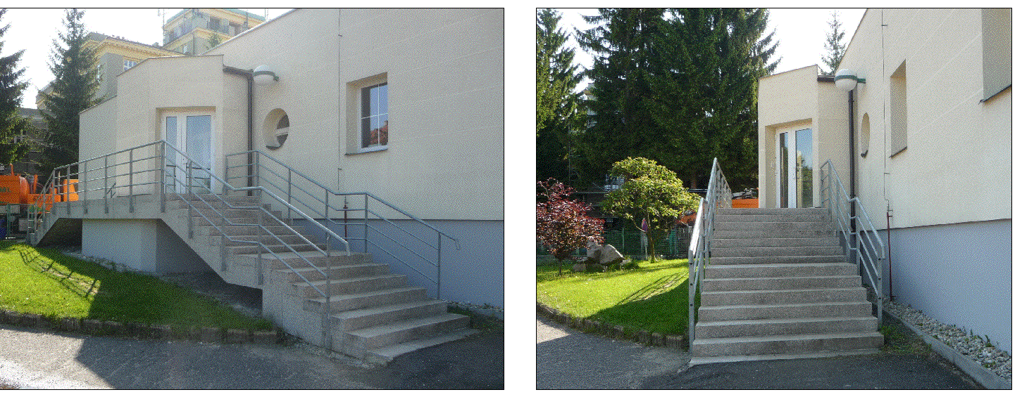
FOTO SOUČASNÉHO STAVU OBJEKTU

b) Údaje o dosavadním využití a zastavěnosti území, o stavebním pozemku
a o majetkoprávních vztazích
Navrhovaná stavba výtahu se nachází v areálu technické univerzity
- k.ú. LIBEREC připojuje se na budovu C p.č.2793. Samotná stavba je ve dvoře budovy – příchod a příjezd z ulice Hejdukova, Čížkova.

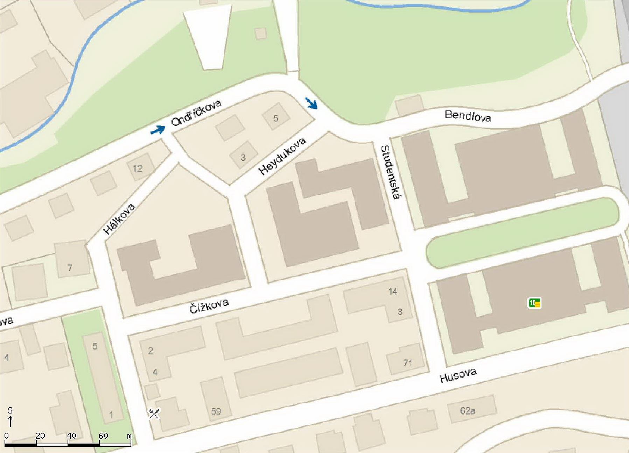

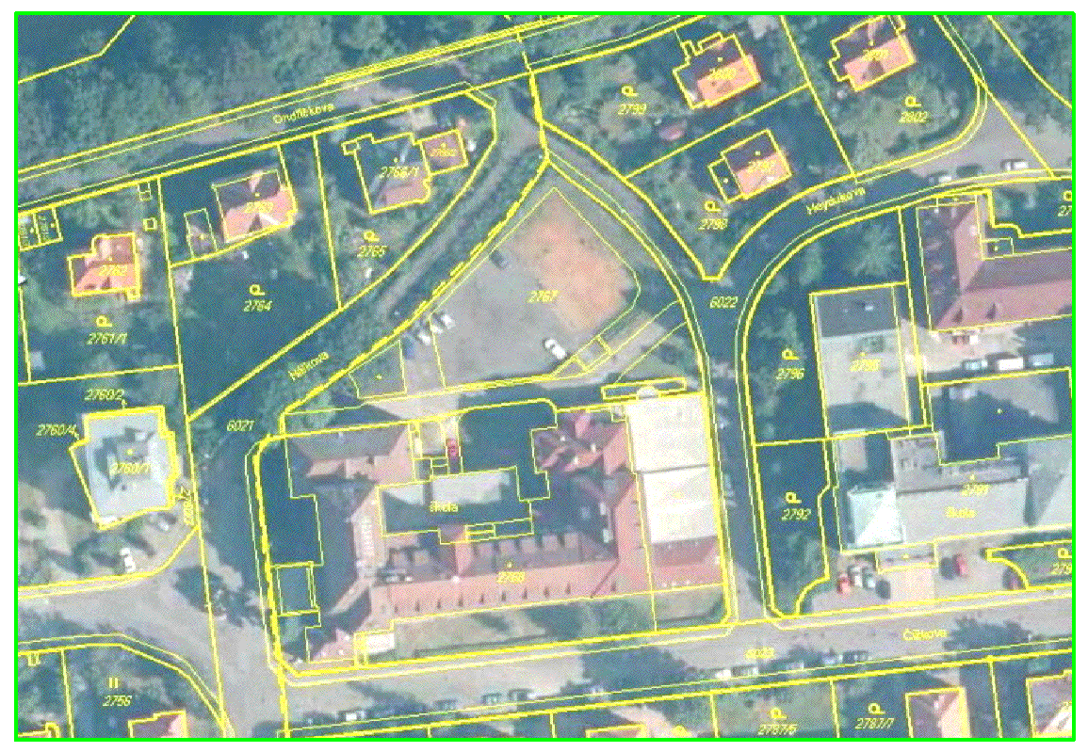

c) Údaje o provedených průzkumech a o napojení na dopravní a technickou infrastrukturu.
Jedná se o vestavbu stávající budovy o zdvihací plošinu pro osoby se sníženou pohyblivostí.
Konstrukce plošiny bude připevněna k podélné straně zádveří ve dvoře,
kde jsou zpevněné komunikace - asfalt. Technologicky bude výtah napojen na elektřinu – pro pohon a osvětlení.

d) Informace o splnění požadavků dotčených orgánů
Při zpracování PD nebyly známy žádné zvláštní požadavky. Stavba odpovídá okolní zástavbě a regulačním požadavkům.

e) Informace o dodržení obecných požadavků na výstavbu
V projektové dokumentaci byly dodrženy obecné požadavky na výstavbu.

f) Informace o splnění podmínek regulačního plánu
Stavba odpovídá okolní zástavbě a regulačním požadavkům. Výška stavby
a charakter stavby se nemění.

g) Věcné a časové vazby stavby na související a podmiňující stavby
Nejsou.

h) Předpokládaná lhůta výstavby včetně postupu výstavby
Stavba bude provedena v jedné etapě. Jednotlivé části budou provedeny takto:
- 09 / 2012 – příprava staveniště
- 10-11 / 2012 – stavba výtahové šachty a stavebních úprav
- 12 / 2012 – ukončení stavby

i) statistické údaje o orientační hodnotě stavby, na ochranu životního prostředí a ostatní v tis.Kč, údaje o podlahové ploše budovy bytové či nebytové
a o počtu bytů v budovách bytových a nebytových.
- Půdorysné rozměry: - demolice schodiště m 6x2,2
- Půdorysné rozměry – stavební úpravy m 4,35x2,9
- Počet podlaží: 2

Orientační náklady stavby:
(předpokládaný odhad)..................- Kč

B. SOUHRNNÁ TECHNICKÁ ZPRÁVA

1. Urbanistické a architektonické a stavebně technické řešení

a) Zhodnocení staveniště

Samotná stavba je ve dvoře budovy – příchod a příjezd z ulice Hejdukova, Čížkova. Jedná se o uzavřený areál technické univerzity.
Pozemek je v místě stavby rovinatý.
Pozemek ve vlastnictví investora.

b) Urbanistické a architektonické řešení stavby

Řešení exteriéru
Současné zádveří je řešeno zalomeným mnohoúhelníkem, který bude z části dodržen v úrovni atiky. Pro vestavbu plošiny je potřeba pravých úhlů a tato narovnání bude do úrovně výtahové šachty narovnáno. V místě současného vstupu bude vestavěna z části zeď a z části prosklení se stříškou. Po ubouraném schodišti bude na stejném půdorysu vybudována komunikace pro pěší šíře 2,2m v maximálním sklonu 6,25%. Plocha před vstupem je v maximálním sklonu od 2% na ploše min. délky 1,5m od objektu.

Řešení interiéru
Výstupy z plošiny do interiéru bude do stávajícího zádveří a vstupní haly.

c) Technické řešení a řešení vnějších ploch

Vestavba se provede na severní straně objektu – ve dvoře budovy technické univerzity - A. Předpokladem je – pod zádveřím je vybetonovaná mazanina na štěrkopískovém podsypu, který je zhutněn mezi pasy zádveří.

Stavební postup:
- demontáž zábradlí na části odbourávaného schodiště
- odbourání betonové části schodiště s kamenným obkladem
- demontáž vnějšího vstupního křídla - dveří
- demontáž vnitřního vstupního křídla - dveří zádveří / hala
- vyrobení předstěny pro rozlišení stavby a možného průchodu pro uživatele budovy A
- odpojení elektro
- demontáž podlahy zádveří – v celé ploše (včetně zeminy do úrovně pod hydroizolaci vodorovnou nástupní plošiny v suterénu.
- vložení překladu nad budoucí dveře
- výříznutí nového otvoru do soklového zdiva a zdiva přízemí
- vytvoření půdorysného otvoru pro zdvihací plošinu
- základový pas pod dělící zeď
- základová deska pod zdivací plošinu
- vytvoření dělící stěny - pod zádveřím až ke stropu zádveří
- podlahové vrstvy hrubé stavby – štěrky, podkladní mazaniny, vodorovné a svislé hydroizolace
- osazení a začištění vstupního prostoru pro vstup po schodišti
- dozdění rohu k osazení rohového okna
- osazení ocelového rámu pro rohové okno a dřevěná stříška pro osazení stříšky nad rohovým oknem
- osazení rohového okna
- začištění, zateplení rohového okna s stříšky
- elektro pro technologii zdvihací plošiny, osvětení
- stavební začištění otvoru osazení technologie zdvihací plošiny
- osazení zdvihací plošiny včetně vstupních a výstupních dveří
- stavební začištění výstupního zádveří - omítky, dlažby
- stavební začištění vstupního otvoru
- vybudování přístupové cesty - zámková dlažba

Technologie výtahu
Dodávaná jako celek od dodavatele výtahu. Technologicky bude výtah napojen na elektriku na hlavní přívod a rozvaděč bude umístěn v 1.NP.

DEMOLICE

1.PP
- vybourání otvoru současného okna až k podlaze
1.NP
- vybourání otvoru současného okna až k podlaze

d) Napojení stavby na dopravní a technickou infrastrukturu
Vzhledem k tomu, že se jedná o stavební úpravy současného objektu – je tato nová stavba napojena na dopravní a technickou infrastrukturu – za stejných podmínek – ulice Hejdukova.

e) Řešení technické a dopravní infrastruktury včetně řešení dopravy v klidu, dodržení podmínek stanovených pro navrhování staveb na poddolovaném
a svážném území
Není uvažováno. Území je stabilní.

f) Vliv stavby na životní prostředí a řešení jeho ochrany
- stávající podmínky
Vliv stavby na životní prostředí je dán charakterem výstavby - plošina pro imobilní občany.

g) Řešení bezbarierového užívání navazujících veřejně přístupných ploch a komunikací
Tato stavba je určena pro tento účel a přímo ho řeší.

h) Průzkumy a měření, jejich vyhodnocení a začlenění jejich výsledků do projektové dokumentace
Jedná se převážně o konstrukce, které se budou odkrývat a ve fázi stavebních úprav a oprav dojde k místnímu šetření.

i) Údaje o podkladech pro vytýčení stavby, geodetický referenční polohový
a výškový systém
Jedná se o stavební úpravy stávajícího objektu.

j) Členění stavby na jednotlivé stavební a inženýrské objekty a technologické provozní soubory
Stavební úpravy budou provedeny jako jeden stavební objekt. Přípojky
a napojení objektu na inženýrské sítě jsou stávající.

k) Vliv stavby na okolní pozemky a stavby, ochrana okolí stavby před negativními účinky provádění stavby a po jejím dokončení
Stavba nebude mít žádný negativní vliv na okolní stavby. V průběhu výstavby bude okolí oploceno a ohraničeno.

l) Způsob zajištění ochrany zdraví a bezpečnosti pracovníků

Stavba bude prováděna způsobilou stavební firmou při respektování předpisů bezpečnosti práce. Při stavebních pracech bude v plném rozsahu respektována vyhláška č. 324/92 Sb.P o bezpečnosti práce a technických opatření při stavebních pracech.

2. Mechanická odolnost a stabilita
- viz. statické posouzení

3. Požární bezpečnost
- viz. požární zpráva

4. Hygiena, ochrana zdraví a životního prostředí

Dokumentace je zpracována v souladu s požadavky na ochranu zdraví a zdravých životních podmínek, dle oddílu 2 Vyhlášky Ministerstva pro místní rozvoj č. 268/2009 Sb.o obecně technických požadavcích na výstavbu.
Seznam dotčených hygienických předpisů a závazných norem ČSN
- vyhláška č.298/2009 Sb. – o obecných technických požadavcích zabezpečující užívání staveb osobami s omezenou schopností pohybu a orientace:

ČSN 73 4301 Obytné budovy
ČSN 73 0580 Denní osvětlení budov
ČSN 73 0540 Tepelná ochrana budov
ČSN 73 0532 Akustika
ČSN 73 0802 Požární bezpečnost staveb
ČSN 73 0833 Požární bezpečnost staveb – budovy pro bydlení
Vyhl. 137/1998 Obecně technické požadavky ve výstavbě

Souhrnné vyhodnocení prostorů
Plošné a prostorové parametry - úprava a vybavení prostorů odpovídá
ČSN 73 4301 - Obytné budovy.

Parametry oslunění a denního osvětlení splňují normové hodnoty ČSN 73 4301 stanovené vyhláškou č.268/2009.
Mikroklimatické parametry vnitřního prostředí dle ČSN 730540-2, ČSN 060210 jsou splněny bez zvláštních opatření.
Akustické parametry obvodových stěn a příček splňují ČSN 73 0532

5. Bezpečnost při užívání
Technologickým opatřením dodavatele výtahu.

6. Ochrana proti hluku
V objektu nebudou umístěny zdroje hluku.

7. Úspora energie a ochrana tepla
Jedná se o vestavbu zdvihací plošiny pro osoby se sníženou pohyblivostí k budově technické univerzity.

8. Řešení přístupu a užívání stavby osobami s omezenou schopností pohybu a orientace
Toto řeší celý projekt.

9. Ochrana stavby před škodlivými vlivy vnějšího prostředí
Nejsou.

10. Ochrana obyvatelstva
Není nutné řešit

11. Inženýrské stavby

a) odvodnění území včetně zneškodňování odpadních vod
- stávající

b) zásobování vodou
- stávající

c) zásobování energiemi

Elektro přípojka (stávající)

Technologické zařízení výtahu je napájeno samostatným rozvaděčem, který bude umístěn v 1.np u výtahu. Maximální příkon se očekává 4kW. V rámci celkové elektřiny v objektu se nejedná o navýšení.

Provedení elektroinstalace (stávající)

Hromosvod (stávající)

Vytápění (stávající)

E. ZÁSADY ORGANIZACE VÝSTAVBY

1. Technická zpráva

a) Charakteristika staveniště

Vzhledem k tomu, že se jedná o stavební úpravy současného objektu – je tato nová stavba napojena na dopravní a technickou infrastrukturu – za stejných podmínek – ulice Hejdukova, Čížkova.
Oplocení – stávající.

b) Významné sítě technické infrastruktury

Na staveništi se nachází známé sítě technické infrastruktury. Před započetím prací je potřeba tyto sítě vyznačit. Přímo v místě stavby nejsou známy žádné podzemní sítě.

c) Způsob zabezpečení přívodu vody a el. energie na stavbu, odvodnění

Na hranici pozemku jsou napojovací body pro elektro, vodovod, plyn, kanalizace.
Odvodnění staveniště je provedeno zasakováním na terén.

d) Úpravy z hlediska bezpečnosti

oplocení staveniště ochranným zábradlí a lešení ochrannou fólií.

e) Uspořádání a bezpečnost staveniště

Ve dne zodpovídá za stavbu stavebník, popřípadě stavební dozor nebo stavbyvedoucí nebo jiný pověřený pracovník na stavbě. Staveniště bude řádně oploceno tak, aby na ně byl zamezen přístup neoprávněným osobám.
V období sucha se budou příjezdové nezpevněné komunikace kropit,
aby se zabránilo prašnosti při příjezdu automobilů. Výjezd ze staveniště bude pravidelně čištěn.

f) Zařízení staveniště

Na staveništi budou osazeny buňky pro vedení stavby, šatny pro pracovníky
a soc.zařízení. Počet pracovníků bude vymezen stavební firmou.
Není potřeba zřizovat míchací centrum – směsi budou dováženy, ani budovat jeřábovou dráhu – charakter stavby dovoluje využít autojeřábů.

g) Stavby zařízení vyžadující ohlášení

nejsou

h) Ochranna zdraví při provádění stavby

Při provádění stavebních a montážních prací je nutno dodržovat veškerá opatření pro dodržení bezpečnosti práce a ochrany zdraví na stavbě (vyhl. ČÚBP 324/90 Sb. o bezpečnosti práce a technických zařízení při stavebních pracích). Při výstavbě je nutné dodržovat všechny platné právní předpisy (vyhlášky, nařízení, závazné normy apod.) v oblasti bezpečnosti práce, technických zařízení a v oblasti ochrany zdraví (zejména vyhl. č. 48/1982 Sb., Českého úřadu bezpečnosti práce ve znění vyhl. ČÚBP č.207/1991 Sb., kterou se stanoví základní požadavky k zajištění práce a technických zařízení). Veškeré stavební a montážní práce včetně vnitřních rozvodů vody, kanalizace, elektroinstalace a ústředního topení budou provedeny oprávněnou právnickou nebo fyzickou osobou dle platných ČSN a po provedení doloženy revizní zprávou, příp. atesty výrobků na stavbě použitých.
Všichni pracovníci na staveništi budou řádně proškoleni před započetím prací.

i) Ochranna životního prostředí při provádění stavby

- ochrana proti hluku a vibracím
zhotovitel stavebních prací je povinen použít především stroje a mechanismy v dobrém technické stavu a jejichž hlučnost nepřekračuje hodnoty stanovené v technickém osvědčení. Při provozu hlučných strojů v místech, kde vzdálenost umístěného zdroje od okolní zástavby nesnižuje hluk na hodnoty stanovené hygienickými předpisy, je nutno zabezpečit ochranou pasivní (kryty, akustické zástěny apod.)
- ochrana proti znečišťování komunikací a nadměrné prašnosti
vozidla vyjíždějící ze staveniště musí být řádně očištěna, aby nedocházelo ke znečišťování plocha komunikací (zemina, bet.směs). Případné znečištění komunikací musí být okamžitě odstraňováno.
- Ochrana proti znečišťování ovzduší výfukovými plyny
Investora bude povinen zabezpečit provoz dopravních prostředků produkující ve výfukových plynech škodliviny v množství odpovídající platným vyhláškám a předpisům o podmínkách provozu vozidel na pozemních komunikacích. Nasazování stavebních strojů se spalovacími motory omezovat na nejmenší možnou míru.
- ochrana proti znečišťování podzemních a povrchových voda a kanalizace
po dobu výstavby je nutno při provádění stavebních prací a provozu zařízení staveniště vhodným způsobem zabezpečit, aby nemohlo dojít ke znečištění podzemních a povrchových vod. Jedná se zejména o vhodný způsob odvádění dešťových vod ze stavební jámy, provozních, výrobních a skladových ploch staveniště
- ochrana stávající zeleně
stávajíc zeleň neexistuje
- odpady
odpady vzniklé v rámci výstavby budou likvidovány dle platných předpisů – buď budou odvezeny na skládku či do sběru

V Liberci dne 04.07. 2012 Ing. Jan Pavlů

